


UNIVERSIDADE ESTADUAL DO SUDOESTE DA BAHIA
Campus Universitário de Jequié/BA
Departamento de Ciências Biológicas
Programa de Pós-Graduação Educação Científica e Formação de Professores
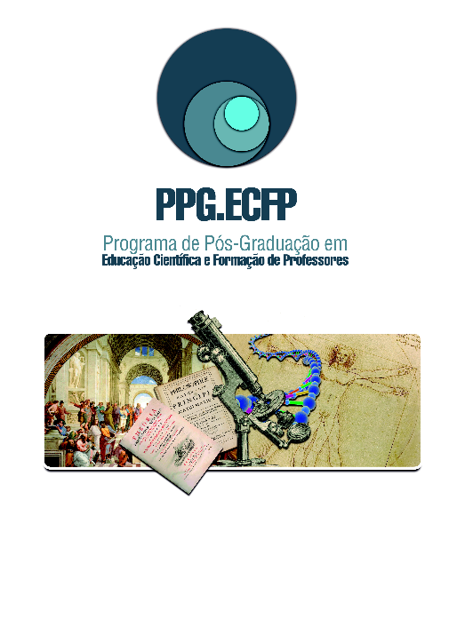
Mestrado Acadêmico

CONVITE PARA DEFESA DE DISSERTAÇÃO

A formação continuada de professores dos anos iniciais do
Mestranda: Marli Silva Almeida
Data: 31/05/2017 Horário: 14:00
Local: Sala da PPG– UESB-Jequié.

Banca:
Prof. Dr. Ricardo Jucá Chagas (PPG-ECFP)
Prof.ª Dr.ª Zeneide Martins Silva (UESC)
Prof. Dr. Moisés Nascimento Soares (PPG-ECFP)

ensino fundamental e a alfabetização ecológica: análise de uma
intervenção realizada em uma escola pública municipal.

